**Руководство пользователя к приложению по базе данных по меню столовой НИУ ВШЭ**

**Разработчики**:

**Ворожцов Михаил**

**Гамидов Шамсудин**

**Исмаилов Асад**

**Якупов Ильшат**

Автор отчёта: Гамидов Шамсудин

Редакторы: Гамидов Шамсудин, Ворожцов Михаил

**Описание решаемой задачи**

Нашей целью было разработать программу для управления базой данных столовой НИУ ВШЭ.

Для управления базой данных предусмотрен следующий функционал:

1. Загрузка (и сохранение) базы данных из указанного каталога (по умолчанию из Data)
2. Редактирование базы данных: добавление, удаление и редактирование полей в таблице.
3. Фильтрация полей таблицы по различным атрибутам и значениям
4. Анализ отфильтрованных данных различными методами с возможностью экспорта.
5. Экспорт можно отобразить с выбором директории.

**Технические требования**

64-битная операционная система Windows, на которую возможна установка интерпретатора Python 3.7 (​<https://www.python.org/downloads/>​)

**Инструкция по установке приложения**

Пользователю требуется установить на своем компьютере дистрибутив Anaconda, который содержит интерпретатор питона и необходимые библиотеками которые используются данным приложением. Так же надо установить расширение tkinter.

**Инструкция по запуску и настройке приложения**

Пользователю требуется запустить скрипт ​Main.py​(что находится в каталоге Work/Library​) используя интерпретатор питон, через командную строку.

**Главный интерфейс - структура**

На главном интерфейсе программы расположены 3 таблицы: **«Меню»**, **«Заказы»**, **«Тип блюда»**. Они представляют собой базу данных в трёхнормированной форме. Центральной таблицей является таблица **«Меню»**, в которой находится главный ключ "код блюда". Второстепенные таблицы **«Заказы»**, **«Тип блюда»** содержат под-ключи "код блюда" и "тип блюда". Ниже иллюстрирована структура базы данных (Рис. 3.).

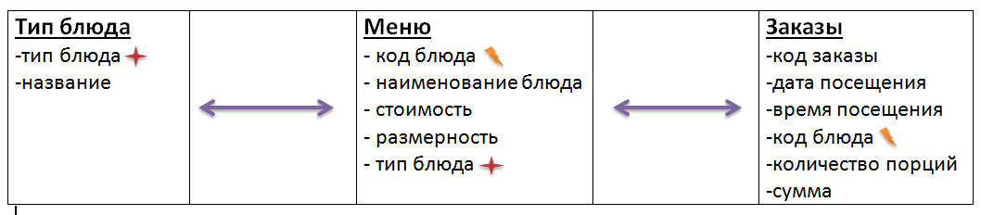

Рис. 1. Структура базы данных

Таблица «Полный список» формируется простым соединением этих трёх

**Главный интерфейс - Рабочие окно**

Рассмотрим теперь основное рабочие окно что изображено ниже (Рис. 2).

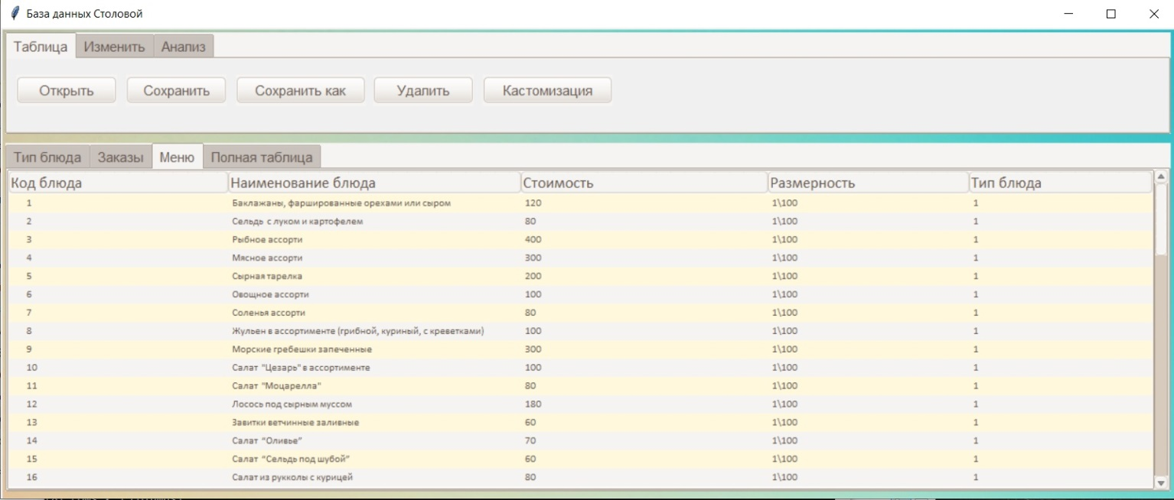

Рис. 2. Основное рабочие окно

* В виду большого количества параметров, в таблице присутствует вертикальный скролл бар, для удобной навигации по базе данных.

**Инструменты для работы с базой данных**

* В программе предусмотрены 3 инструмента для работы с базой данных:

Таблица, Изменить и Анализ . (Рис. 3). Так же есть ещё один инструмент «Фильтры», о нём расскажем далее.



Рис. 3. Инструменты

**Инструменты редактирования**

* панели «Таблица» пользователь может открывать и удалять открытую таблицу. Также присутствует команда экспорта, которая экспортирует текущую таблицу, которую видит пользователь. Ещё пользователь может подобрать собственную цветовую гамму для интерфейса, выбрав команду «Кастомизация». Можно индивидуально настроить монотонный цвет основного окна, окна фильтра и окна кастомизации. Более того, фоном основного окна может стать один из предложенных градиентных цветов. Помимо этого, можно поменять стиль приложения и сбросить настройки к заводским.

Для каждой из команд существует соответствующая кнопка.



Рис. 4. Функционал инструмента «Таблица»

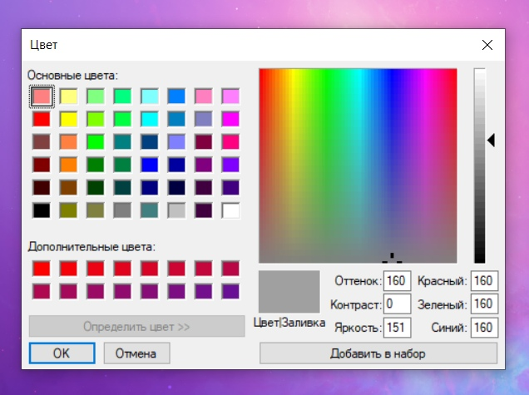

Рис. 5. Кастомизация

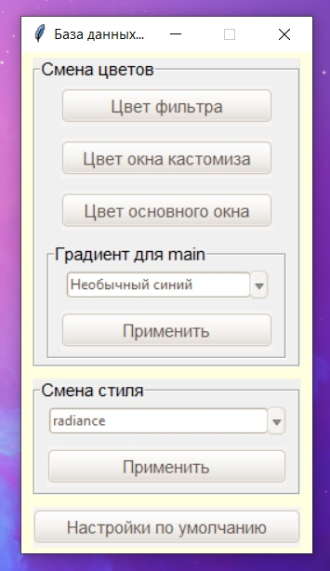 Рис. 6. Кастомизация

**Добавление**

Для того чтобы добавить новое поле в таблицу необходимо нажать на кнопку «Добавить тип/блюдо/заказ». После этого откроется окно, в котором пользователю предложат ввести данные. (Рис.7-8).

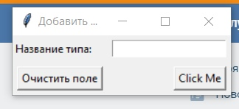

Рис. 7 Добавление типа

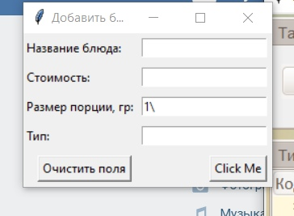

Рис. 8 Добавление блюда

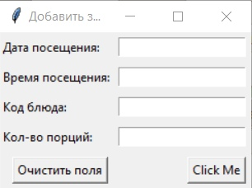

Рис. 9 Добавление заказа

Так же система проверяет, что вводит пользователь и при некорректном вводе выдаёт ошибку.

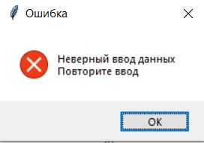 Рис. 10 Ошибка ввода

**«Удалить»**

Для того чтобы удалить поле из таблицы пользователю достаточно выделить нужное поле и нажать на кнопку «Удалить строчку» (Рис. 11).

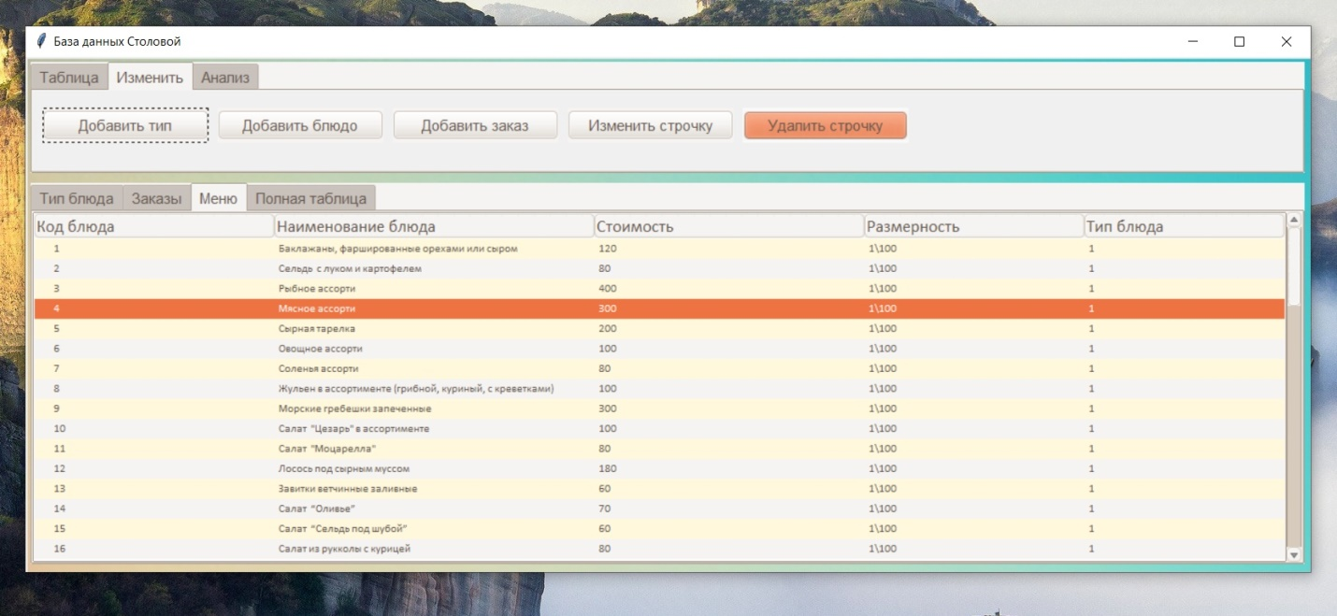

Рис. 11 Удаление

Так же можно удалить таблицу(не сам файл с таблицей, а удалить данные таблицы из приложения). Для этого в инструменте «Таблица» есть команда «Удалить».

**Изменить**

Команда «Изменить строчку» позволяет редактировать поля таблицы. При выборе ровно одного поля кнопка "изменить строчку" активизируется. Если теперь нажать на неё откроется окно редактирования. Здесь пользователь может изменить необходимые поля.



Рис. 12 Функционал инструмента «Изменить»

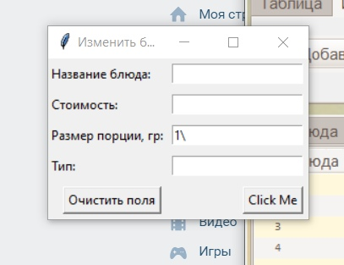

Рис. 13 Редактирование блюда

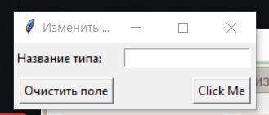

Рис. 14 Редактирование типа

Так же при некорректном изменении со стороны пользователя программа выдаст ошибку ввода.



Рис. 15 Редактирование типа

При попытке изменить запись в полной таблице, программа выдаст ошибку, так как изменение недопустимо.

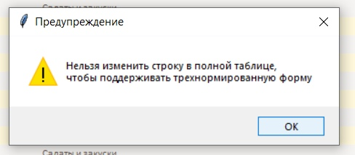

Рис. 16 Ошибка изменения

Так же при попытке изменения заказа, программа выдаст ошибку.

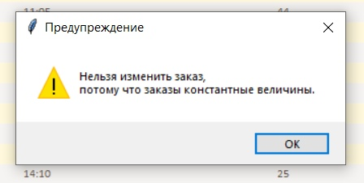

Рис. 17 Ошибка изменения

**Сохранение**

При нажатии на кнопку «Сохранить как» откроется диалоговое окно, в котором пользователю предоставляется возможность выбрать путь для сохранения таблицы и имя для неё (Рис. 18). Таблица сохраняется с расширением .xlsx ровно в том виде, в котором пользователь видит ее на экране в данный момент.

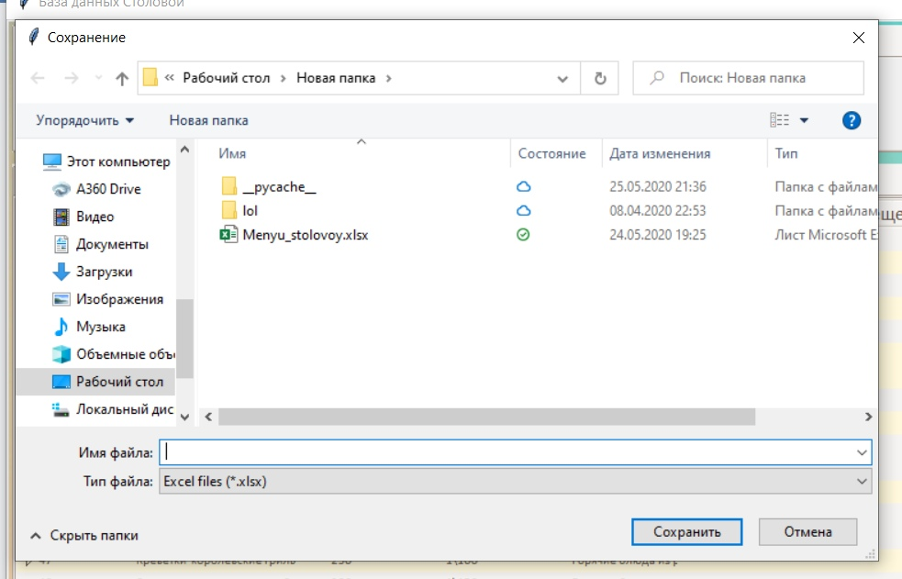

Рис. 18 Сохранение

**Фильтры**

Программа умеет фильтровать открытую таблицу по необходимым параметрам. Численный фильтр позволяет отображать записи по возрастанию или убыванию. Он фильтрует по стоимости, размерности и т. д. Фильтр новизны заказов отображает записи по времени. Фильтр по алфавиту отображает записи, соответственно алфавиту, причём как в прямом , так и в обратном порядке. Причем каждый из этих фильтров позволяет выбрать желаемый диапазон. Так же присутствует такая “фишка”, что при смене таблицы, также меняется окно с фильтром.

Интерфейс фильтров показан ниже.

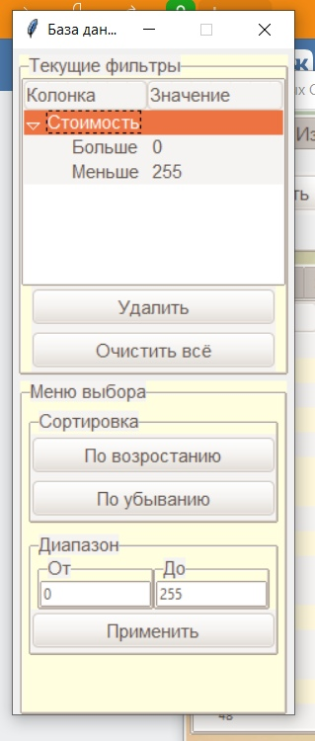 Рис. 19 Численный фильтр

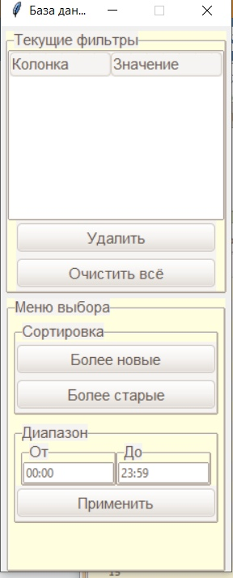 Рис. 20 Фильтр новизны заказов

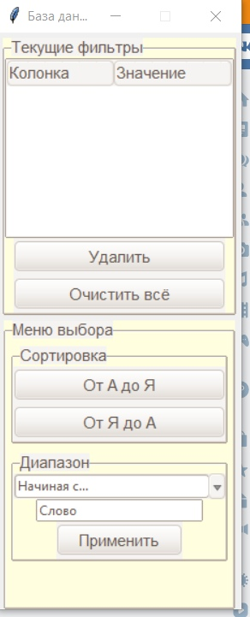 Рис. 21 Фильтр по алфавиту

Так же при введении неверного диапазона, программа предупредит пользователь об ошибке

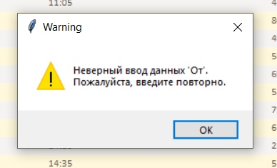 Рис. 22 Ошибка диапазона

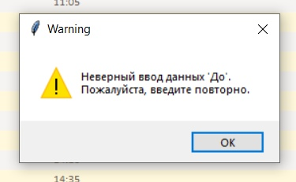 Рис. 23 Ошибка диапазона

**Анализ**

Программа позволяет производить анализ таблицы по различным параметрам. При этом могут использоваться следующие методы анализа данных: «Точечная диаграмма», «Ступенчатая диаграмма», «Диаграмма размаха», «Гистограмма» (Рис. 24).



Рис. 24 Функционал инструмента «Анализ»

Для построения Гистограммы или Диаграммы размаха необходимо выбрать только один параметр по оХ, так как второй уже выбран по умолчанию и не изменен.

Для построения Ступенчатой диаграммы или Точечной диаграммы необходимо выбрать 2 параметра. Но данные должны бать из одной таблицы, для того чтобы графики были корректными.

Каждый график показывает зависимость одной величины от другой. Например диаграмма размаха может показывать диапазон стоимости того или иного типа блюда.

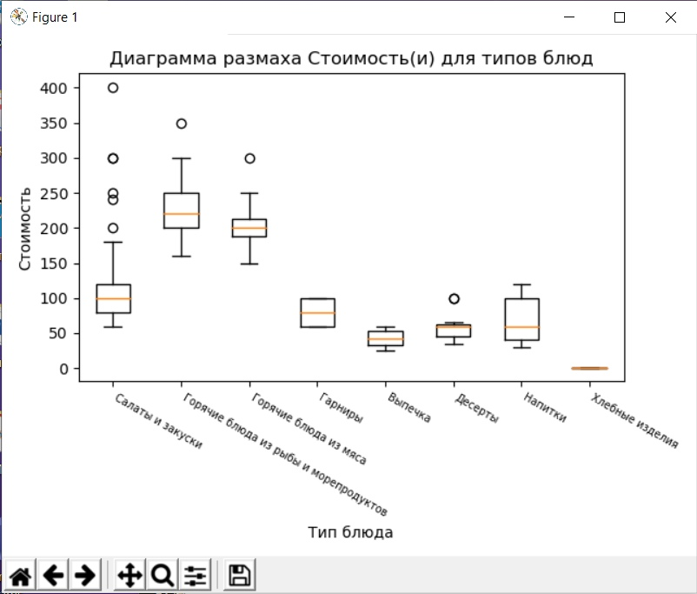

Рис. 25 Пример график

Так же с помощью диаграммы рассеивания можно определить популярность какого-либо блюда в определённое время посещения столовой. Такую же зависимость можно изобразить с помощью ступенчатой диаграммы.

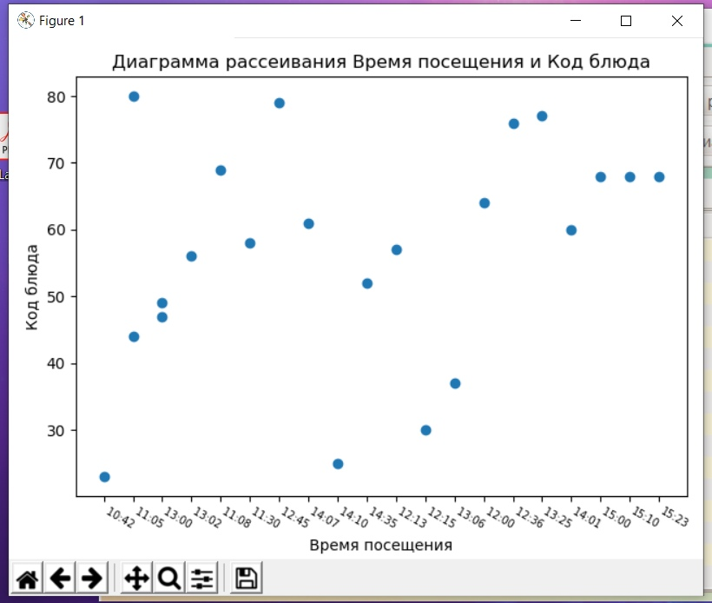

Рис. 26 Пример графика

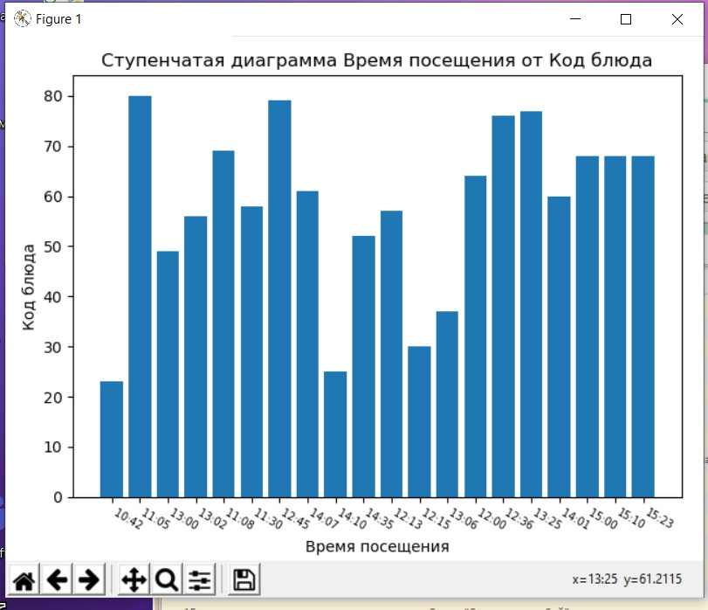

Рис. 27 Пример графика

Также можно построить гистограмму зависимости суммы заказа от количества блюд в заказе

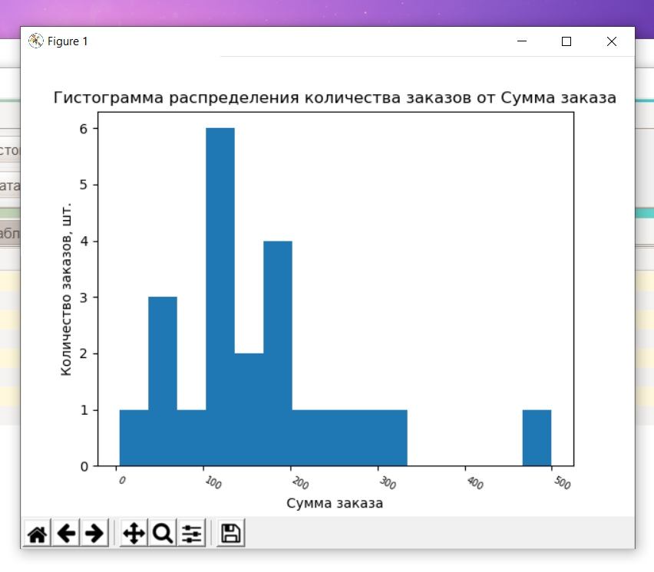

Рис. 28 Пример графика

Как вы уже поняли, в программе есть множество комбинаций параметров для анализа базы данных.